**所有问题是安装CDH数仓文档的顺序自上而下！**

问题1：ssh失效

问题描述：配置ssh免密登录后登录其他机器还需要密码（可能出现在第一次配置ssh，也可能是一开始没问题突然失效）。

解决： 修改用户家目录权限：chmod 700 /home/user（这里user指代用户名目录）

如果还不行继续修改.ssh权限：chmod 600 /home/user/.ssh

问题2：时钟不同步

问题描述：安装好CDH后，页面一直提示时钟不同步，但是三台机器时间基本一样

解决： 在三台机器都开启ntpd服务：service ntpd start

问题3：使用cm自带脚本创建数据库时失败

出现在下图步骤：

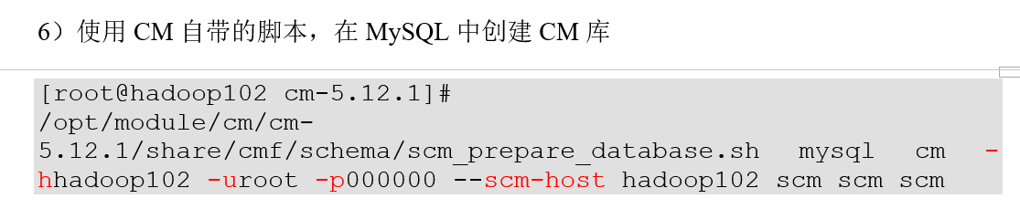

问题描述：这里是比较容易出错的一个点。而出错原因一般为以下两点：

1. mysql驱动没导入正确
2. 用户权限不足

解决： 针对1，图中所示上一步就是拷贝jdbc驱动包，但是有些同学只是单纯的复制命令，没有在意命令中的路径在他的机器上存不存在，这里的话就是在检查一次上一步操作。

针对2，这里是最容易出问题的地方，权限有问题，需要首先进入mysql客户端，删除cm数据库，其次将mysql数据库中的user表里除了host字段为%的其余行删掉，即：将CDH文档中**1.2.6的4）中的（8）（9）**重新做一遍，然后重新执行，执行时检查他命令中的主机名是不是正确，有些同学主机名并不是hadoop102，不行的话多做几次一般就可以了。

问题4：server服务启动不了（起来后就自动关掉了）

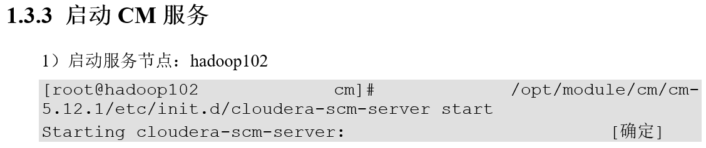

这时候需要去看日志：/opt/module/cm/cm-5.12.1/log/cloudera-scm-server/xxxx.log（路径大概是这样，遇到问题可以按这个找找）

一般还是因为数据库权限问题导致的，把问题3中第2种情况重新跑一遍就好了。

问题5：server服务启动后7180端口一直没被占用

这时候得看看是不是问题4的情况，如果server启动正常的话，就让多等等。这一步视机器性能而定，性能好的电脑2分钟，性能差的可能需要半小时。

问题6：配置Hadoop支持lzo时，添加了lzo的离线包地址后parcel中一直不出现

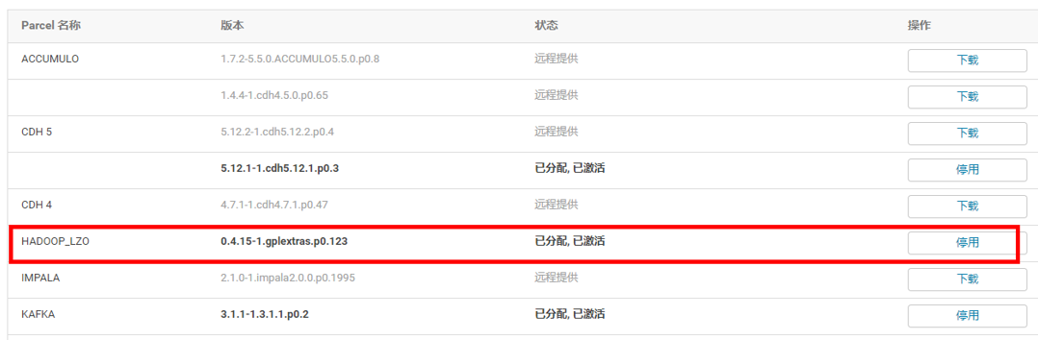

这里确保地址没错，然后耐心等待，可以重新启动server服务看看（后面的Kafka Spark同理）。

问题7：开启HA的时候报错第一个namenode格式化失败

这里会有两次格式化namenode，第一次失败是正常现象，忽略。

问题8：kafka启动失败

添加kafka后第一次启动一定会失败，这时回到首页点击kafka

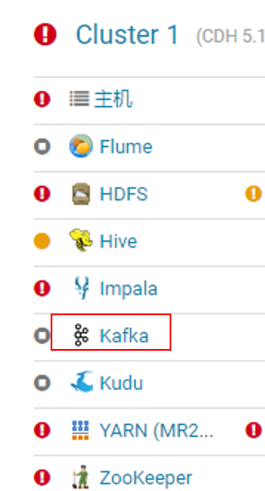

在配置中搜索“java”，将第一个修改为至少256，重启启动即可

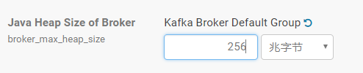

如果是上面的内存没问题，那么可能是broke id的问题，查看日志，如果是报错broker id问题的话，就行在集群中找到配置broker id的配置文件，文件名在报错信息中有，find一下，然后**根据每台机器**的报错信息将文件中的id改为报错信息**两个id的前一个**

问题9：使用lg.sh脚本没有生产数据

2.5章中有一个lg.sh脚本，可能会出现没有执行后没有数据的情况，在脚本中添加source即可

#! /bin/bash

for i in hadoop102 hadoop103

do

ssh $i "source /etc/profile && java -classpath /opt/module/log-collector-1.0-SNAPSHOT-jar-with-dependencies.jar com.atguigu.appclient.AppMain $1 $2 >/opt/module/test.log &"

done

问题10：flume采集kafka的数据后HDFS上没有数据

这里可能是flume没有hdfs的权限，远程工具中切换到hdfs用户，然后

hadoop fs -chmod 777 /

还有可能是lzo的问题，对照配置lzo的步骤仔细检查

问题11：采集数据到hdfs后，对应目录五秒一次出现了很多.tmp结尾的文件

这是找不到lzo的本地库，将liblzo2.so.2文件放入到/var/lib64下即可，注意放入采集的机器上（直接所有机器都放就行），这个文件在资料包中，然后最好把之前的.tmp文件删掉，重新启动flume，并重新lg.sh生成新数据。

问题12：oozie启动步骤中上传共享库失败

这个看日志，一般是timeout，这个就是由于电脑配置太差导致的，可以多重试几次、

问题13：hue安装时连接数据库失败

3.3.2安装前的准备没做，仔细检查

问题14：hadoop启动不了

这个可能是和之前的hadoop冲突了。因为有些人克隆或使用的是之前学习hadoop的机器，此时环境变量中已经有了HADOOP_HOME，这时候CDH和Apache的hadoop就会冲突导致启动不了。

解决：echo $HADOOP_HOME看看会不会出现一个路径，如果出现的话把机器中配置过HADOOP_HOME的地方都注释或者删除。一般在/etc/profile /root/.bashrc /root/.bash_profile这些文件，改完重启机器，再次echo，直至没有路径出现。

问题15：电脑安装kfw后认证失败

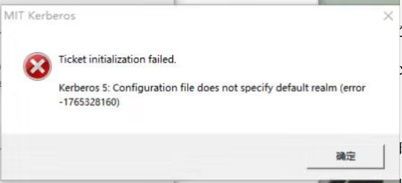

这是C:\ProgramData\MIT\Kerberos5\krb.ini配置文件没改，或者改错了。

问题16：kfw认证后还是看不到hdfs网页上的文件、

这个查看当前active的是哪个namenode，然后火狐浏览器

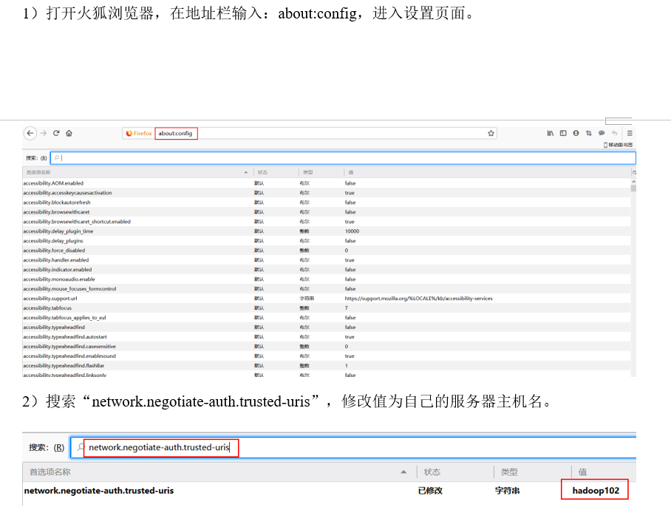

这里改完active的节点

其他kerberos的问题都在CDH数仓文档中叙述了